生产制作记录

生产制作记录

查询生产制作记录
操作路径：总部账号登录 → 云烘焙后台 → 生产管理 → 生产制作记录。
查询条件：
- 门店：生产制作门店
- 单据时间：单据生成时间
- 商品信息：产成品、原材料的商品名称、条码、拼音
- 单据号：SCZZ开头的单据号
- 高级搜索：
  - 触发端口：POS、裱花KDS、现烤KDS
  - 来源类型、来源单号：按页面可选项或已知来源单号筛选，详细说明待补充。
操作步骤：
- 选择门店和单据时间，填写商品信息或 SCZZ 单据号。
- 只查 PC 端记录时，在高级搜索中将触发端口设为【POS】。
- 点击【查询】。
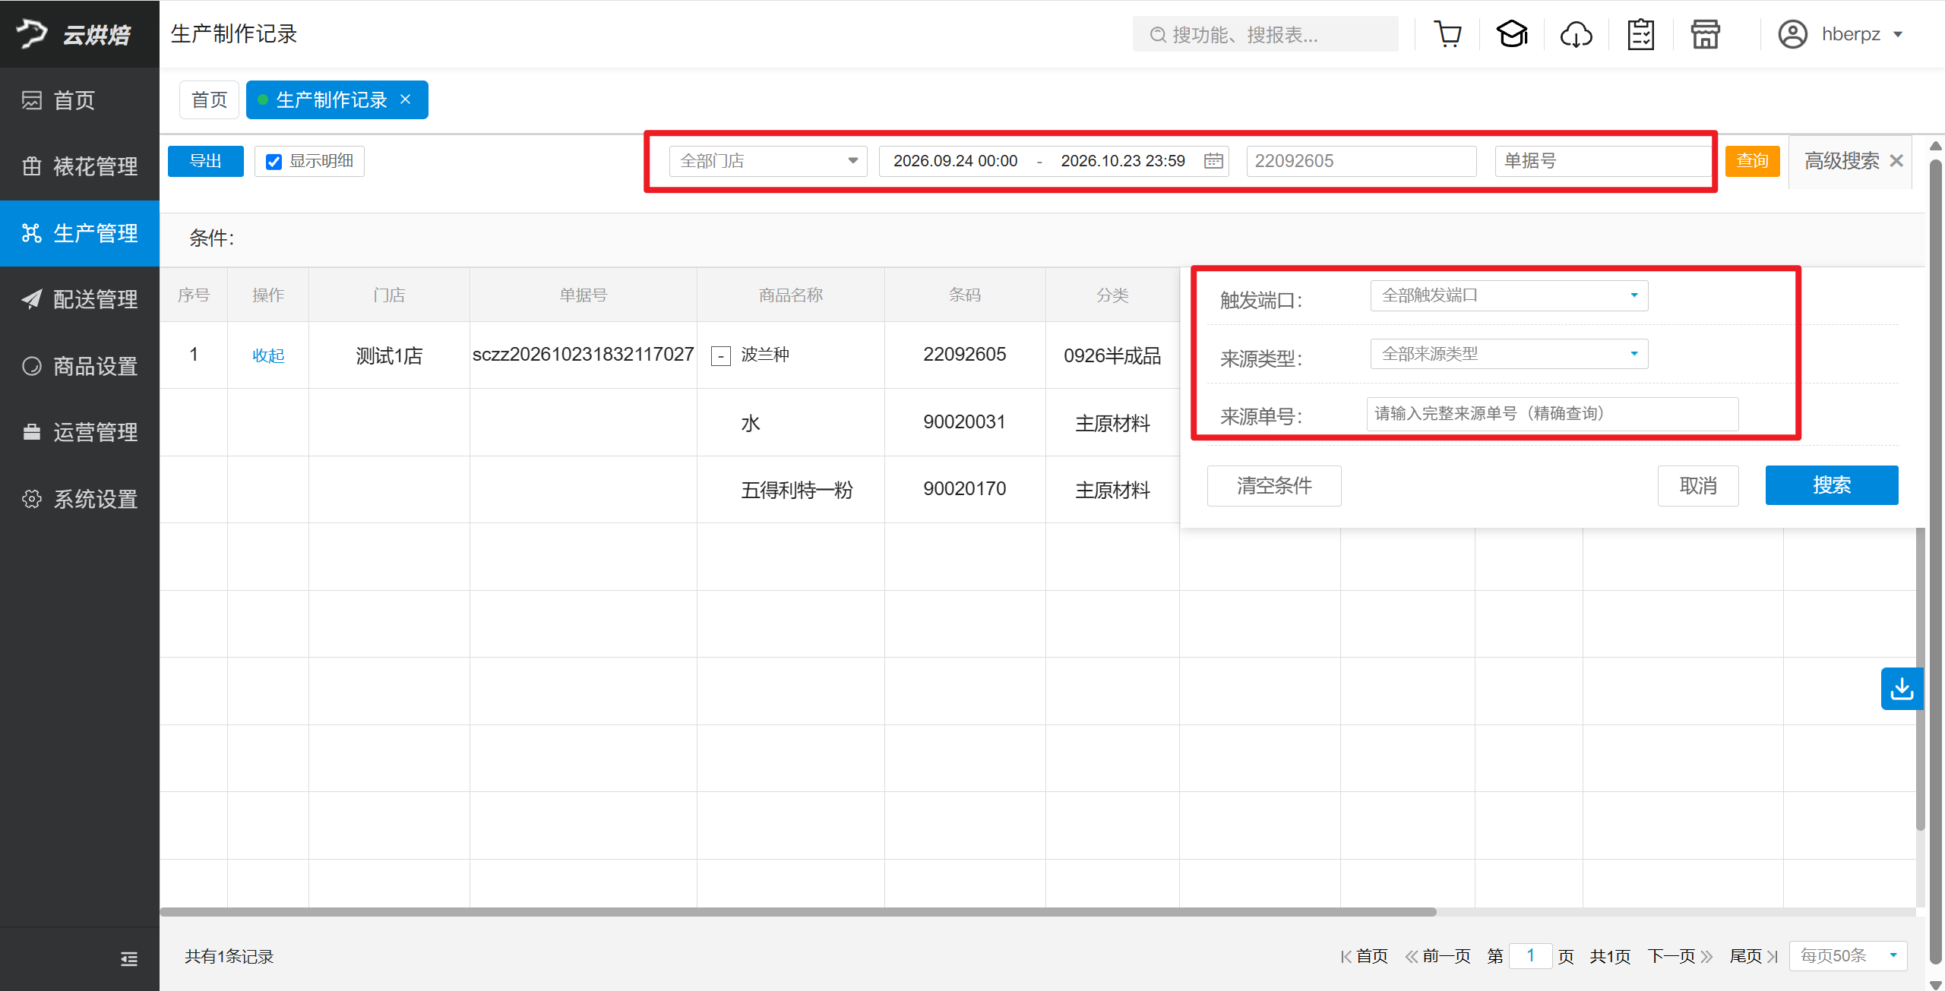

导出生产制作明细
操作路径：总部账号登录 → 云烘焙后台 → 生产管理 → 生产制作记录。
操作步骤：
- 筛选需要导出的记录。
- 点击【导出】。
导出格式：默认按列表格式展开明细导出。
